PROPUESTA DE VESTIMENTA
BAILE: cueca

La cueca es un género musical y una danza de parejas sueltas mixtas de fines del siglo XVIII.El origen de la cueca, descrita por el musicólogo Carlos Vega en 1947 como «danza extraordinaria, la más compleja del mundo en su género, la más profunda y noble de América»,no está totalmente definido​ y existen varias teorías o corrientes sobre él y su evolución.

Vestimenta:

DAMA: Zapato de huasa negro, vestido de china (huasa) de la misma gama de colores, no tienen que ser todos iguales pero que sean de los mismos colores, ejemplo: todos con blanco y rojo, peinado a elección de las estudiantes (todas el mismo peinado), pañuelo blanco.

VARÓN: Traje de huaso, pantalón gris o negro (decidir como curso), camisa blanca, chaqueta o manta ( a elección, todos deben venir con chaqueta o manta, deben decidir), zapato de huaso (con o sin espuelas, por favor si utiliza espuelas traerla a clases para practicar con ellas y evitar accidentes, de lo contrario solo con zapato), sombrero o chupalla ( deben decidir como curso), pañuelo blanco, polainas negras, faja color a elección.
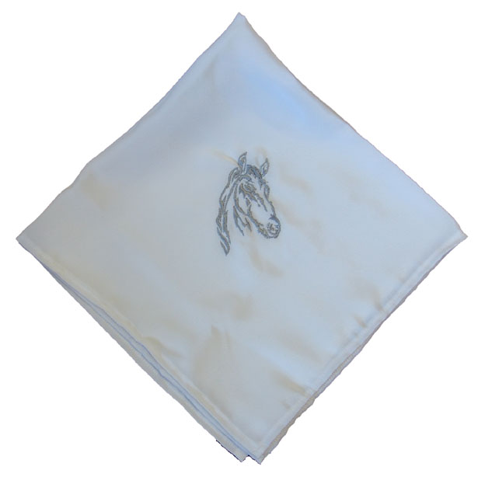
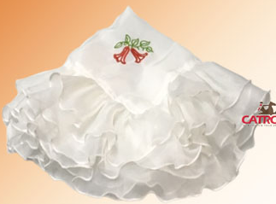
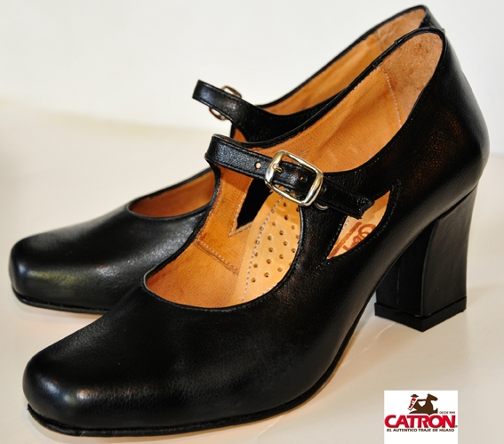

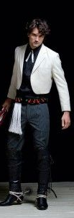
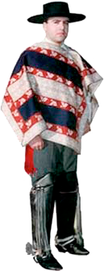
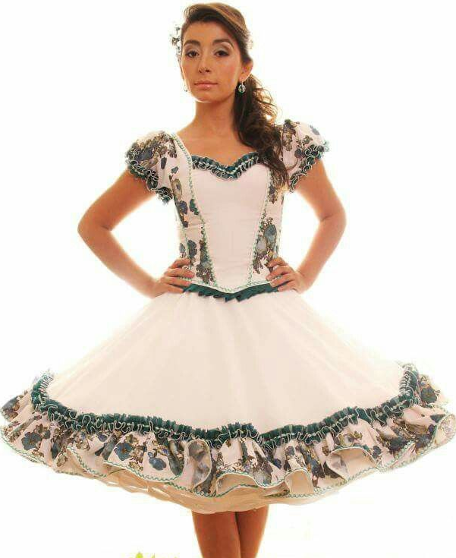

PROPUESTA DE VESTIMENTA
BAILE: festejo peruano

Vestimenta:

DAMA: top blanco o blusa, falda a medio muslo con vuelos de color a elección, cintillo de color de la falda.
VARÓN: pantalón blanco, blusa de color rojo, faja rola.

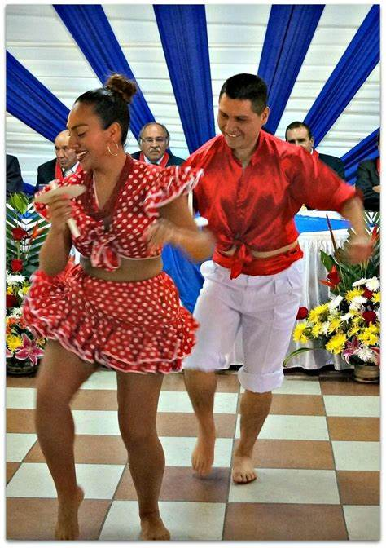
(Imagen referencial)

PROPUESTA DE VESTIMENTA
BAILE: Rapa nui

Vestimenta:

DAMA: Top blanco, falda de plumas, corona de flores o plumas a elección.
VARÓN: Traje de Paja, faldón de paja, boxer, polainas de paja, polera musculosa blanca, corona de plumas o flores.
(Imágenes referenciales)

